BTTH03: JS nền tảng, DOM & Sự kiện
Đối tượng: Sinh viên chưa học lý thuyết JavaScript

1. MỤC TIÊU HỌC TẬP
Sau buổi lab, sinh viên có thể:
- Mô tả được JavaScript là gì, chạy ở đâu, khác HTML/CSS ở điểm nào.
- Viết được các đoạn JS đơn giản với:
  - Biến, kiểu dữ liệu cơ bản (number, string, boolean),
  - Cú pháp lệnh, toán tử đơn giản,
  - Cấu trúc điều khiển if/else, vòng lặp đơn giản,
  - Hàm (function) có tham số và giá trị trả về.
- Thao tác được với DOM:
  - Lấy phần tử bằng document.getElementById,
  - Thay đổi nội dung văn bản, kiểu dáng (style),
  - Lắng nghe và xử lý một số sự kiện cơ bản: click, input.
- Nhận biết jQuery là một thư viện hỗ trợ thao tác DOM/sự kiện (ở mức nhận diện, chưa cần sử dụng thành thạo).

2. CẤU TRÚC THỜI GIAN BUỔI LAB
- 03 tiết thực hành.

3. HOẠT ĐỘNG 1 (45’): GIỚI THIỆU JS & CÚ PHÁP CƠ BẢN

3.1. Chuẩn bị file HTML & JS
Tạo file lab-js-basic.html:
<!DOCTYPE html>
<html lang="vi">
<head>
<meta charset="UTF-8">
<title>Lab JS Cơ bản</title>
</head>
<body>
<h1>Khám phá JavaScript</h1>
<p id="welcome">Chưa có JavaScript...</p>
<button id="runBtn">Nhấn để chạy JS</button>
<script src="main.js"></script>
</body>
</html>
Tạo file main.js:
console.log("Hello from JavaScript!");

3.2. Nhiệm vụ cho sinh viên

Bước 1: Mở file & Quan sát bằng Console
- Mở lab-js-basic.html trong trình duyệt (Chrome/Edge/…).
- Mở DevTools → tab Console.
- Quan sát thông báo xuất hiện.
Câu hỏi:
- Em thấy dòng thông báo nào trong console?
Hello from JavaScript!
- Điều này cho em biết JavaScript đang làm gì khi trang web được tải?
Điều này cho thấy khi trang web được tải, JavaScript được thực thi và in thông báo ra Console, chứng tỏ file JavaScript đã được liên kết và hoạt động bình thường với trang HTML.

Bước 2: “JavaScript là gì?” (Tra cứu nhanh)
Sử dụng 1–2 nguồn tài liệu (vd. W3Schools, freeCodeCamp, …), tóm tắt:
- JavaScript chạy ở đâu? JavaScript có thể chạy cả trên trình duyệt (browser) và trên server.
- (Trình duyệt / Server / Cả hai?) b) HTML, CSS, JavaScript mỗi phần chịu trách nhiệm chính về điều gì?
- HTML : Dùng để tạo cấu trúc và nội dung của trang web (tiêu đề, đoạn văn, hình ảnh, nút…)
- CSS: Dùng để thiết kế giao diện và định dạng cho trang web (màu sắc, font chữ, bố cục…)
- JavaScript: Dùng để tạo tính tương tác và xử lý logic cho trang web (xử lý sự kiện, kiểm tra dữ liệu, thay đổi nội dung trang…)

Bước 3: Thử nghiệm biến & kiểu dữ liệu trong Console
Trong tab Console, gõ từng dòng sau và ghi lại kết quả:
let age = 20;
const name = "An";
let isStudent = true;
typeof age;
typeof name;
typeof isStudent;
1 + 2 * 3;
"Hello " + "world";
Câu hỏi:
- Kết quả typeof age là gì? 'number'
- Kết quả typeof name là gì? 'string'
- Kết quả typeof isStudent là gì? 'boolean'
- Em hãy tự mô tả ngắn gọn:
  - number là: kiểu dữ liệu dùng để lưu các giá trị số
  - string là: kiểu dữ liệu dùng để lưu chuỗi ký tự / văn bản, đặt trong dấu " " hoặc ' '
  - boolean là: kiểu dữ liệu chỉ có 2 giá trị đúng hoặc sai: true hoặc false

Bước 4: Viết đoạn script tính tuổi
Mở file main.js, viết thêm:
let name = "An";
let yearOfBirth = 2005;
let currentYear = 2026;
let age = currentYear - yearOfBirth;
console.log("Xin chào, mình là " + name + ", năm nay mình " + age + " tuổi.");
Sau đó:
- Đổi giá trị name, yearOfBirth thành thông tin của chính em.
- Reload trang & quan sát console.
Câu hỏi:
- Dòng log hiển thị gì sau khi em sửa thông tin?
Hello from JavaScript!
Xin chào, mình là Lương, năm nay mình 20 tuổi
- Nếu em quên dấu ; hoặc quên dấu +, điều gì xảy ra? Trình duyệt báo lỗi thế nào?
Nếu em quên dấu + chương trình báo lỗi : Uncaught SyntaxError: missing ) after argument list . Nếu em quên dấu ; chương trình vẫn chạy bình thường

Bước 5: Phản tư nhanh (Reflection)
- Điều thú vị nhất em vừa khám phá được về console là gì?
Console cho phép chạy và kiểm tra code JavaScript trực tiếp trên trình duyệt, giúp xem kết quả và phát hiện lỗi nhanh khi lập trình.
- Em gặp lỗi cú pháp nào? Em đã xử lý bằng cách nào (tự sửa, hỏi bạn, đọc lỗi, tìm Google, …)?
Em từng quên dấu + khi nối chuỗi, khiến trình duyệt báo SyntaxError trong Console. Em đọc thông báo lỗi và sửa lại cú pháp cho đúng.

4. HOẠT ĐỘNG 2 (40’): CẤU TRÚC ĐIỀU KHIỂN & HÀM

4.1. Chuẩn bị file logic (hoặc viết tiếp trong main.js)
Ví dụ đoạn mã:
// TODO: Đổi giá trị score và quan sát kết quả
let score = 7.5;
// TODO: Dự đoán điều kiện if/else đang làm gì, rồi chạy thử
if (score >= 8) {
console.log("Giỏi");
} else if (score >= 6.5) {
console.log("Khá");
} else if (score >= 5) {
console.log("Trung bình");
} else {
console.log("Yếu");
}
// TODO: Viết hàm tính điểm trung bình 3 môn
function tinhDiemTrungBinh(m1, m2, m3) {
let avg = (m1 + m2 + m3) / 3;
return avg;
}
// Gợi ý dùng thử hàm trong console:
// tinhDiemTrungBinh(8, 7, 9);

4.2. Nhiệm vụ cho sinh viên

Bước 1: Đoán trước – chạy sau
a) Nếu score = 9, em dự đoán console sẽ in: Giỏi b) Nếu score = 6, em dự đoán console sẽ in: Trung bình
Sau đó:
- Thay score = 9, reload trang hoặc chạy file và kiểm tra console.
- Thay score = 6, kiểm tra lại.
So sánh dự đoán và kết quả thực tế:
- Trường hợp score = 9: Dự đoán vs Thực tế: Chính xác
- Trường hợp score = 6: Dự đoán vs Thực tế: Chính xác

Bước 2: Mô tả lại if/else bằng lời
- Khi nào chương trình in "Giỏi"? khi điểm của sinh viên ( score) phải >= 8
- Khi nào chương trình in "Yếu"? khi điểm của sinh viên (score) < 5
- Em hãy mô tả cấu trúc if/else bằng lời của em (có thể ví von “ngã rẽ” trong đời sống):
Nếu điều kiện đúng thì chương trình đi theo hướng thứ nhất (if), còn nếu điều kiện sai thì sẽ đi theo hướng khác (else). Nhờ đó chương trình có thể đưa ra quyết định khác nhau tùy vào điều kiện.

Bước 3: Làm việc với hàm
- Mở Console, gọi hàm:
tinhDiemTrungBinh(8, 7, 9);
Em ghi lại giá trị hàm trả về: 8
- Viết thêm hàm xepLoai(avg) trong file JS:
function xepLoai(avg) {
// TODO: Dùng if/else để:
// avg >= 8 -> "Giỏi"
// avg >= 6.5 -> "Khá"
// avg >= 5 -> "Trung bình"
// còn lại -> "Yếu"
}
- Gọi thử trong console:
let avg = tinhDiemTrungBinh(8, 7, 9);
let loai = xepLoai(avg);
console.log("Điểm TB:", avg, " - Xếp loại:", loai);
Câu hỏi:
- Một hàm gồm những phần chính nào?
  - Tên hàm: là tên dùng để gọi và nhận biết hàm trong chương trình.
  - Tham số (parameters):là các giá trị đầu vào được truyền vào hàm để hàm xử lý.
  - Thân hàm (body):là phần chứa các câu lệnh thực hiện công việc của hàm.
  - Giá trị trả về (return): là kết quả mà hàm trả về sau khi thực hiện xong.
- Ưu điểm của việc dùng hàm thay vì lặp lại cùng một đoạn code nhiều lần là gì?
Việc dùng hàm giúp tránh lặp lại cùng một đoạn code nhiều lần, làm cho chương trình ngắn gọn, dễ đọc, dễ sửa lỗi và dễ tái sử dụng.

Bước 4: Mở rộng nhỏ (tuỳ chọn)
Viết hàm kiemTraTuoi(age):
function kiemTraTuoi(age) {
// TODO:
// Nếu age >= 18 -> console.log("Đủ 18 tuổi");
// Ngược lại -> console.log("Chưa đủ 18 tuổi");
}
Gọi thử: kiemTraTuoi(16);, kiemTraTuoi(20);.

Bước 5: Phản tư
- Phần nào trong if/else hoặc hàm khiến em khó hiểu nhất?
Phần khiến em khó hiểu nhất là giá trị return trong hàm, vì ban đầu em chưa phân biệt rõ giữa console.log() và return.
- Em đã làm gì để vượt qua (thử nhiều lần, hỏi bạn, xem lại ví dụ, tra Google, …)?
Em đọc lại ví dụ trong bài, thử chạy code nhiều lần trong Console và xem thông báo lỗi

5. HOẠT ĐỘNG 3 (40’): THAO TÁC DOM & SỰ KIỆN

5.1. Chuẩn bị HTML
Thêm vào trang (hoặc tạo file mới):
<section>
<h2>DOM & Sự kiện</h2>
<p id="status">Chưa có tương tác...</p>
<button id="btnHello">Chào</button>
<button id="btnRed">Đổi màu nền thành đỏ</button>
<div style="margin-top: 20px;">
<label>Nhập tên: </label>
<input id="nameInput" type="text" />
<p id="greeting"></p>
</div>
</section>
<script src="dom.js"></script>
Tạo file dom.js:
const statusEl = document.getElementById("status");
const btnHello = document.getElementById("btnHello");
btnHello.addEventListener("click", function () {
statusEl.textContent = "Xin chào! Đây là nội dung được thay đổi bằng JavaScript.";
});

5.2. Nhiệm vụ cho sinh viên

Bước 1: Đọc & giải thích
Câu hỏi:
- document.getElementById("status") đang làm gì? Lệnh này dùng để tìm và lấy phần tử HTML có id là "status" trong trang web, sau đó gán vào biến statusEl để JavaScript có thể thay đổi nội dung của phần tử đó.
- Sự kiện "click" xảy ra khi nào?Sự kiện click xảy ra khi người dùng nhấn chuột vào nút hoặc phần tử trên trang web, trong trường hợp này là nút btnHello.
- Trong đoạn code trên, khi nhấn nút btnHello, điều gì thay đổi trên trang?
- Khi nhấn nút btnHello, nội dung của đoạn văn có id status sẽ được thay đổi từ: Chưa có tương tác... -> Xin chào! Đây là nội dung được thay đổi bằng JavaScript.

Bước 2: Thử nghiệm nút đổi màu nền
Hoàn thiện code:
const btnRed = document.getElementById("btnRed");
btnRed.addEventListener("click", function () {
// TODO: Đổi màu nền trang thành đỏ
document.body.style.backgroundColor = "red";
});
Câu hỏi:
- Em có thể đổi sang màu khác (vd. lightblue) không? Hãy thử. Có thể
- Em hãy ghi lại 1 ví dụ khác mà JavaScript có thể làm với document.body.style.
document.body.style.color = "red";

Bước 3: Xử lý sự kiện input – gõ tên, hiện lời chào
Hoàn thiện code:
const nameInput = document.getElementById("nameInput");
const greeting = document.getElementById("greeting");
nameInput.addEventListener("input", function () {
const value = nameInput.value;
greeting.textContent = "Xin chào, " + value + "!";
});
Câu hỏi:
- Sự kiện "input" khác gì so với "click"?
click: xảy ra khi người dùng nhấn chuột vào một phần tử (ví dụ nút button).
input: xảy ra khi người dùng nhập, xoá hoặc thay đổi nội dung trong ô input.
- Khi em xoá hết nội dung ô input, dòng greeting hiển thị gì?
Xin chào, !

Bước 4: Liên hệ khái niệm DOM
DOM (Document Object Model) là mô hình biểu diễn trang HTML dưới dạng một cây các đối tượng mà JavaScript có thể truy cập và thay đổi.
Em hãy:
- Tự mô tả DOM bằng lời của em: DOM là mô hình biểu diễn trang HTML dưới dạng các đối tượng (node) mà JavaScript có thể truy cập, thay đổi nội dung, thuộc tính hoặc kiểu hiển thị của các phần tử trên trang web.
- Nêu 1 ví dụ “thao tác DOM” trong bài (ghi lại 1 dòng lệnh cụ thể). document.getElementById("status")

Bước 5: Ảnh kết quả
Hãy chụp các ảnh màn hình:
- Khi vừa tải trang (chưa tương tác).
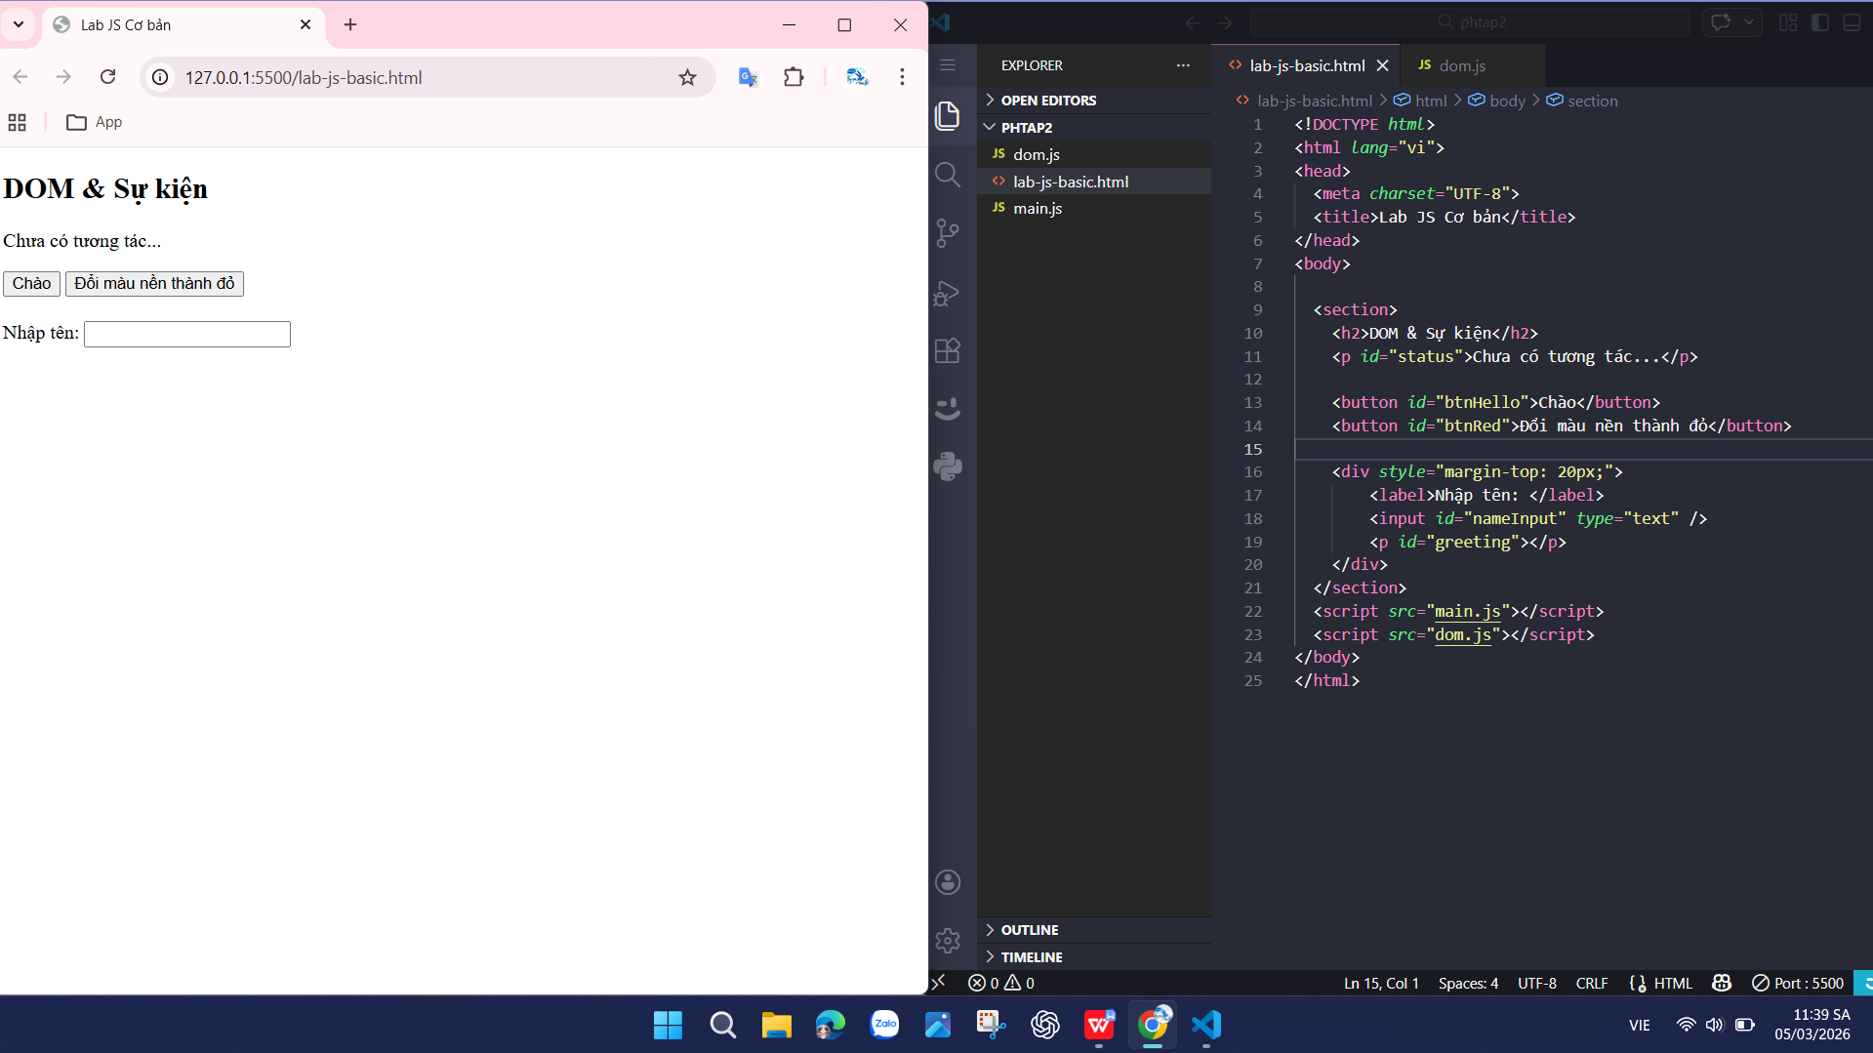
- Sau khi nhấn “Chào”.
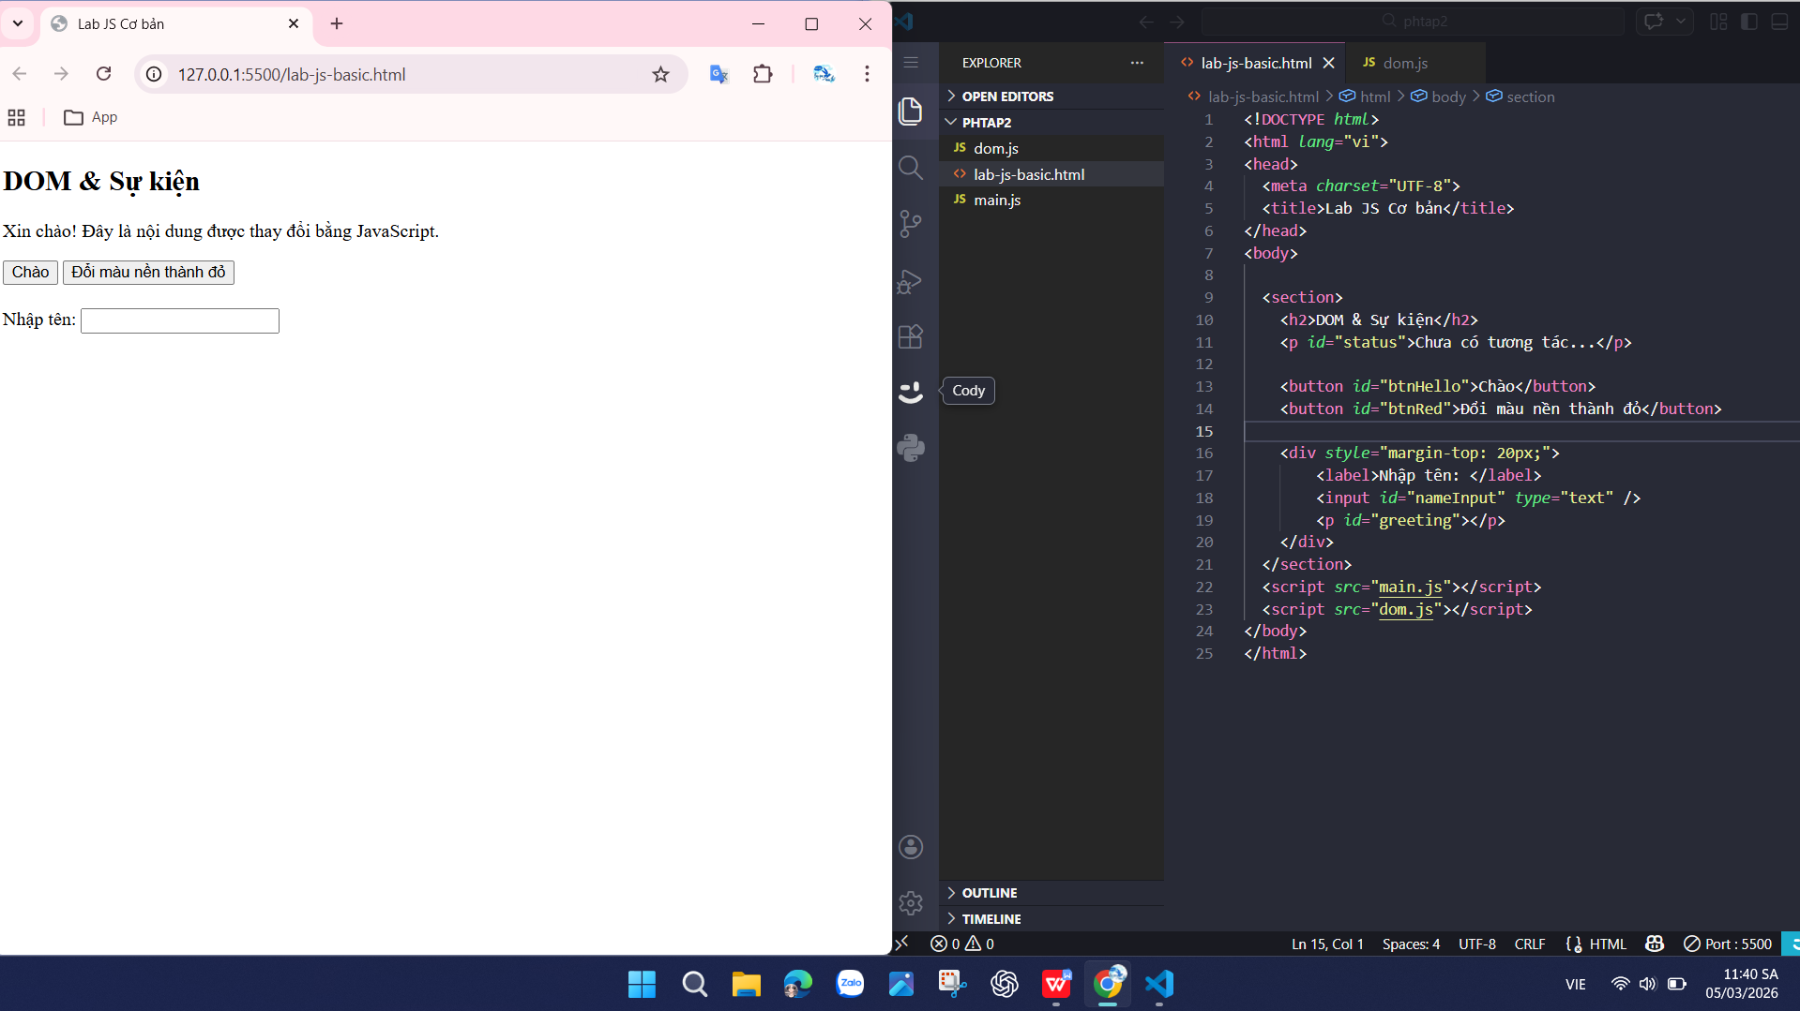
- Sau khi đổi nền sang màu đỏ.
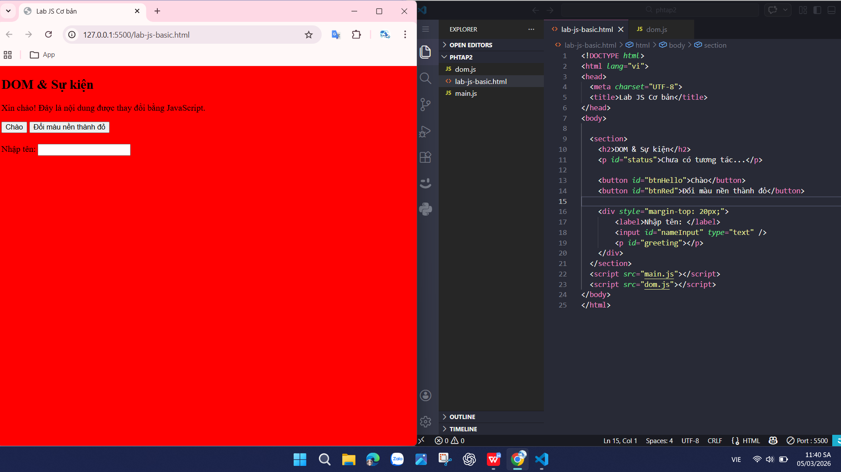
- Khi gõ tên và nhìn thấy lời chào xuất hiện.
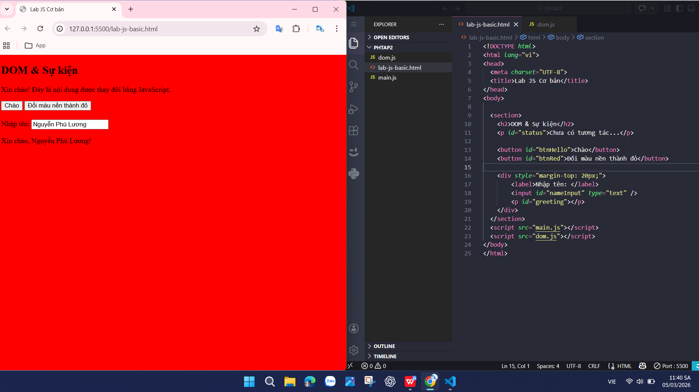
(Ảnh có thể được yêu cầu nộp cùng bài hoặc dán vào báo cáo)

6. KẾT THÚC (15’): GIỚI THIỆU JQUERY & PHẢN TƯ

6.1. Nhìn nhanh jQuery (so sánh với JS thuần)
Ví dụ:
// JS thuần
document.getElementById("btnHello").addEventListener("click", function () {
alert("Hello from JS!");
});
// jQuery (giả sử đã import jQuery)
$("#btnHello").on("click", function () {
alert("Hello from jQuery!");
});
Câu hỏi:
- Điểm giống nhau về chức năng giữa 2 đoạn code trên là gì?
Cả hai đoạn code đều làm cùng một việc:
- Gắn sự kiện click cho nút có id btnHello.
- Khi người dùng nhấn vào nút, chương trình sẽ hiển thị hộp thoại alert "Hello from jQuery"
- Điểm khác nhau về cú pháp là gì (document.getElementById vs $("#id"), addEventListener vs .on)?
$ là ký hiệu đặc biệt của jQuery để chọn phần tử DOM nhanh hơn.
Cú pháp java tuần dài hơn so với jQuery
- Em hãy tra cứu nhanh “What is jQuery used for?” và ghi 2 ý chính:
  - Giúp thao tác DOM (chọn, thay đổi, thêm/xóa phần tử HTML) dễ dàng và ngắn gọn hơn JavaScript thuần.
  - Giúp xử lý sự kiện, animation và AJAX nhanh hơn, đồng thời tương thích nhiều trình duyệt.

6.2. Tự đánh giá & định hướng
- Sau buổi lab, em tò mò nhất về phần nào của JavaScript/DOM?
Em tò mò nhất về cách JavaScript thao tác với DOM để thay đổi nội dung trang web theo thời gian thực. Ví dụ như thay đổi text, thêm phần tử HTML mới hoặc thay đổi style của trang khi người dùng click vào một nút.
- Em muốn tự làm thêm tính năng gì trên trang web (vd: bộ đếm, đổi theme, pop-up, mini game, …)?
Em muốn thử làm tính năng đổi theme sáng/tối (Dark mode / Light mode) cho trang web. Khi người dùng bấm nút, màu nền và màu chữ của trang sẽ thay đổi để giúp trang web dễ nhìn hơn. Và muốn ấn vào button để hiệ popup mình mong muốn
- Em đánh giá mức độ hiểu của mình về:
  - Biến & kiểu dữ liệu: [ ] Chưa hiểu [ x] Tạm ổn [ ] Khá rõ
  - If/else & hàm: [ ] Chưa hiểu [ ] Tạm ổn [x ] Khá rõ
  - DOM & sự kiện: [x ] Chưa hiểu [ ] Tạm ổn [ ] Khá rõ

7. GHI CHÚ CHO GIẢNG VIÊN (NỘI BỘ)
- Có thể cho SV làm theo cặp/nhóm 2–3 để hỗ trợ nhau thử nghiệm, đọc lỗi, tra cứu.
- Tùy thời lượng thực tế, có thể:
  - Giảm bớt phần mở rộng (hàm kiemTraTuoi, tuỳ biến thêm hiệu ứng).
  - Hoặc tăng thêm bài tập DOM (ẩn/hiện một khối, đếm số lần click, v.v.).
- Phiếu học tập tiếp theo có thể chi tiết hóa từng hoạt động thành form trả lời, chỗ dán ảnh, và câu hỏi mini test trắc nghiệm.
---```

